火柴棒遊戲
高雄市私立道明中學
指導老師 : 王平,紀銘銓
一 旨 趣 ： 從遊戲中訓練組織推理能力
二 活動器材 ： 電腦Flash動畫
三 活動方法 ：
1. 進入火柴棒遊戲Flash動畫 ( 附圖1 )
2. 按綠色圓形按鈕GO開始進行遊戲
3. 看中間的指示欄，解決每一關指定的任務 (英文) ( 附圖2)
4. 移除火柴棒(按左鍵)，(移除火柴棒後就無法復原)
5. 無論成功或失敗，都會顯示下一關
6. 共16關都完成就會出現ＤＯＮＥ。
* 任務欄英文說明：
Remove 4 matches：移除4支火柴棒
Stay with 5 squares：保留5個正方形
Stay with 5 same squares：保留5個一樣大小的正方形
Stay with 1 big squares＆2 medium squares＆3 small squares：
保留1個大的正方形，2個中的正方形，3個小的正方形

- 範例 : Remove 2 matches Stay with 7 same squares
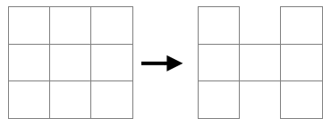
- 範例 : Remove 9 matches Stay with 2 squares
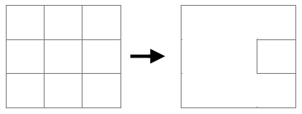

四 活動啟示 : 藉由實驗操作找出事物的規則性，進而培養在數理問題上的分析判斷與分類的能力
五 獎勵辦法 : 16關當中通過8關，即可蓋印戳記
六 參考資料 : (1) Plastelina Logic Games ( http://www.plastelina.net )
(2)GameSchool ( http://www.gameschool.idv.tw/v4/index.php )

( 附圖1 )
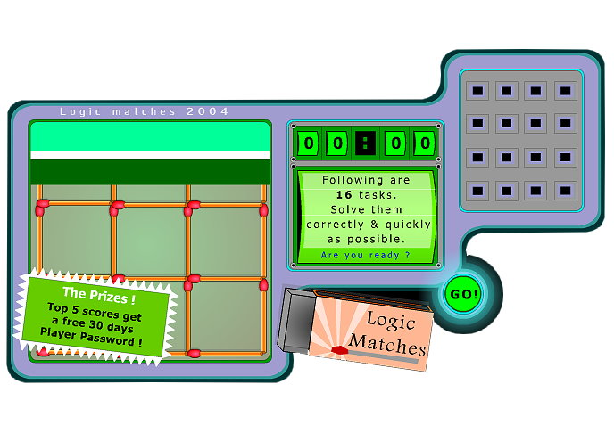
( 附圖2 )
